
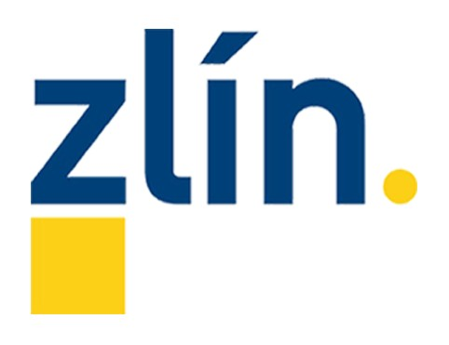

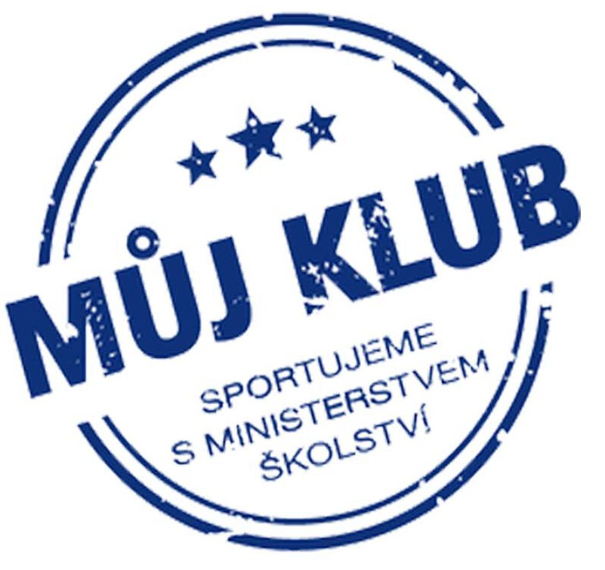
ZÁVAZNÁ PŘIHLÁŠKA DO KURZU
Jsme podporováni
Závazně přihlašuji svou dceru/syna na pohybový kurz Aerobik klubu Zlín, z.s. ,
Kurz …………….. den…………..…..hodina ………….………
Jméno a příjmení dítěte: .……………………...........………………..………………
Datum narození: ……………………..… Rodné číslo: ………………….……………
Adresa trvalého bydliště: ………………………….............................................................
Kontaktní telefon: matka: +420 ….......…………..... otec: +420 ……..…………………
mail:.........................................................................................................................................
Zdravotní omezeni, léky, alergie: ………………………………..........................................
Souhlasím, jakožto zákonný zástupce, s registrací mé(ho) dcery/syna v Aerobik klubu Zlín, z.s. pro rok 2020 a 2021, přičemž školné je složeno z členského příspěvku 600,- Kč + nákladů na provoz kurzu. Poměrnou část školného vracíme v případě dlouhodobé nemoci (4 a více týdnů - nutné lékařské potvrzení) nebo změny bydliště mimo Zlín.
Svým podpisem souhlasím dále s použitím fotografií a video záznamů pořízených na jednotlivých lekcí kurzu a akcích Aerobik klubu Zlín, na nichž je zachyceno mé dítě. Zároveň tímto prohlašuji, že v případě využití fotografií či video záznamů dle předchozí věty, nebudu požadovat jakoukoliv náhradu majetkové či nemajetkové újmy, neboť byla dokumentace dle tohoto odstavce pořízena s mým souhlasem.
V souvislosti s pořizováním fotografií a video záznamů při jednotlivých lekcí kurzu a akcích Aerobik klubu Zlín, z.s., dále rovněž v souladu s čl. 6 odst. 1 , písm. a) Nařízení Evropského parlamentu a Rady(EU) 2016/679 ze dne 27. dubna 2016, o ochraně fyzických osob v souvislosti se zpracováním osobních údajů a volném pohybu těchto údajů a o zrušení směrnice 95/46/ES (dále také jako“ Nařízení“) uděluji svůj souhlas k tomu, že mohou být pořízené dokumenty rovněž použity při marketingu organizátora, jakož i střešní organizace – Českého svazu aerobiku a fitness FISAF.cz. z.s. (propagační materiály, letáky), v prezentacích na webu organizátora a Českého svazu aerobiku a fitness FISAF.cz, z.s., v prezentacích na sociálních sítí (Facebook, Instagram, Twitter apod.) a v prezentacích ve výroční správě a dalších materiálech.
Organizátor je oprávněn zpracovat údaje uvedené shora za účelem vedení členské základny a s tím souvisejícími činnostmi (např. žádosti o dotace, vyřizování pojištění apod.). Organizátor je tak oprávněn rovněž předat údaje uvedené shora Českému svazu aerobiku a FISAF.cz. z.s., jakožto střešní organizaci, České unii sportu, MŠMT, příslušným orgánům státní správy a samosprávy.
Potvrzuji svým podpisem, že všechny údaje uvedené shora jsou zcela pravdivé, že jsem si všechna poučení a souhlasy řádné přečetl(a) a že jsem byl(a) v souvislosti s udělením souhlasů rovněž informován(a) a poučen(a) o svých právech zakotvených v čl. 15 a násl. nařízení.
Datum ………………..
Podpis zákonného zástupce……………………………………………………….

